沪粤版八年级物理上册《3.6探究凸透镜成像规律》教学设计

教学目标
1.知道凸透镜成像的规律。
2.知道放大镜的工作原理。
重、难点
教学重点：凸透镜成各种像的条件和像的特点，得到凸透镜成像的规律。
教学难点：记住凸透镜成像的规律。
器材准备
光具座一套
教学过程
一、引入新课
指导学生用放大镜观察书本上的字和周围的物体（例如：窗户、其
他同学等），并互相交流观察到的结果,把各种成像情况写在黑板上。通过
放大镜来观看物体，看到的像会怎样变化呢？
现在分别请两位同学通过凸透镜看点燃的蜡烛，把看到各种像的结果
讲给大家听。等上台的同学看到倒立放大的像、倒立缩小的像时，让他
保持不动，下面的同学看上面的同学，惊奇地发现了什么？同学的脸上有
倒立的蜡烛像。
在人眼处放一张白纸或光屏，看到了清晰的倒立的像，引入实像的
概念，与平面镜成虚像的区别。
二、新课教学
提出问题：根据观察到的现象，你还有哪些想法和问题？
1．什么情况下放大？什么情况下缩小？有没有什么规律？
2．所成的像都能呈现在光屏上吗？
3．成像与物、凸透镜的距离有关吗？等等。
归纳总结学生提出的各种问题，将这些问题板书。提炼学生提出问
题中的知识点，确定本节课探究的题目：像的大小、正倒跟物距、像距
间的关系。
提示物距和像距的定义：物距（u）：物体到透镜中心的距离。
像距（v）：像到透镜中心的距离。

设计实验与收集证据：
指导学生设计实验数据表格和实验方法，并投影出部分学生设计的表格，
指出优点和缺点，统一思路。
最后教师展示实验数据表一：f= cm

成像特点  (空格处填上虚实) | 物距u | 像距v
倒立缩小的＿象
倒立等大的＿象
倒立放大的＿象
正立放大的＿像
针对上面的表格如何设计实验？
明确物、凸透镜、光屏在光具座上摆放的位置，如何找到清晰的像？
指导学生对实验器具摆放,将蜡烛、透镜、光屏放在光具座上一直线，
应注意烛焰、透镜中心和光屏的中心“等高、共线”等问题。
不断变化物距，记录像距，多做几次才能找出规律。
在实验期间，巡视指导，当学生得出数据和各自结论后组织同学归纳总结。

分析与论证：
通过物距、像距和焦距的比较找出其中的关系，适当提示f和2f。
分析数据得出结论：

实像虚像：
用多媒体动画演示：
凸透镜成像规律，并进行适当解释，加深对知识的理解和应用。

小结
1.凸透镜成像的规律。
2.放大镜的工作原理。

练习设计
1．利用光具座探究凸透镜成像规律时，小明发现烛焰的实像没有呈
在光屏中央，如图所示。造成这种现象的原因是 ；
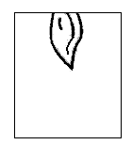
如果需要调节光屏，应将光屏向 调动。

2．在探究凸透镜成像规律的实验中，小明固定蜡烛和凸透镜的位置后，
无论怎样移动光屏，都不能在光屏上成像。请分析造成这种现象的
原因可能有哪些。
3．有一个焦距为15cm的凸透镜，要想用它成缩小的实像，物距应 cm；
若用它作放大镜察看地图，该凸透镜与地图的距离应 cm。
4．如图所示，在做凸透镜成像实验时，光屏上恰好成一个清晰的像，则
此时烛焰的像是 像；如果把蜡烛向右移动10cm，仍要在光屏上
得到清晰的像，则应将光屏向 移动（选填“左”或“右”）。
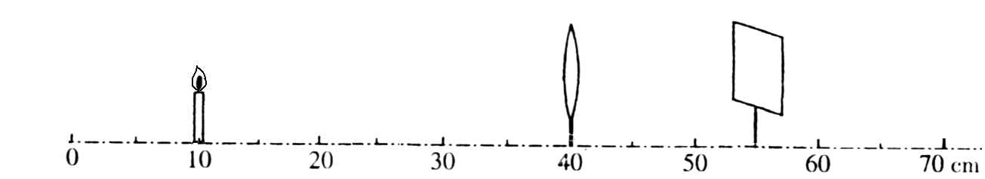

- 找一副老花镜，把镜片正对着发光的电灯，变化镜片到灯泡的距离，
用白纸作光屏观察灯丝所成的像。通过实验，你认为老花镜的镜片是
凸透镜还是凹透镜？

